Ein Winter-Nebel Tag
www.leitheim-gedichte.de

Gedicht - Nr.1060 von 1445

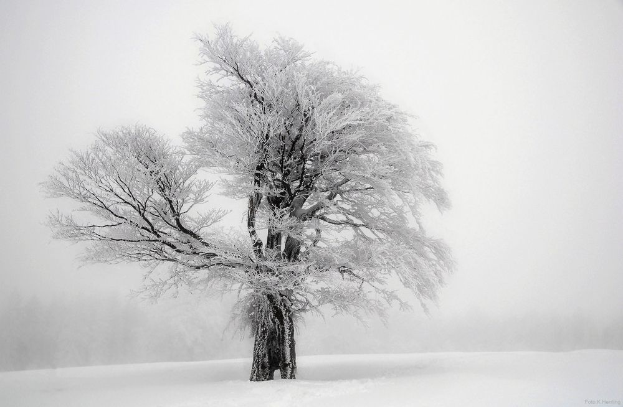
----------------
Dichter Nebel kaum fünf Schritte
geht die Sicht durch dichten Dust,
weder Axt noch Messerschnitte
spalten dichte, graue Luft.
-------------------------------------
Wie in kalter, Gruft begraben
Dörfer, Stadt das weite Land,
von der Frühe bis zum Abend
graue, nasskalt Nebelwand.
----------------------
Nieselregen aller Wegen
rinnt herab von jedem Dach,
von den Schirmen tropft der Regen
eisbedeckt schon mancher Bach.
-----------------------
Fahl das Licht nicht Sonne, Sterne
überall - Grau Einerlei,
mattes Licht der Stadtlaterne
Nachmittags schon kurz nach Drei.
……………………..
Sehn mich nach der Sterne Lichter
und nach lieblich Mondesschein,
auch nach lächelnde Gesichtern
angestrahlt vom Sonnenschein.
---------------------------
Glaub auch nicht zu keck die Bitte
das angemessen ist mein Wunsch,
das duftend in des Zimmers Mitte
für mich bereit steht heißer Punsch.
------------------
Peter Leitheim: Spiegelbild der Seele
www.leitheim-gedichte.de
Poesie, Märchen, Fabeln, Gedichte und Gebete.
Deutsche Gedichte Bibliothek.
www.Leitheim- Gedichte.de

